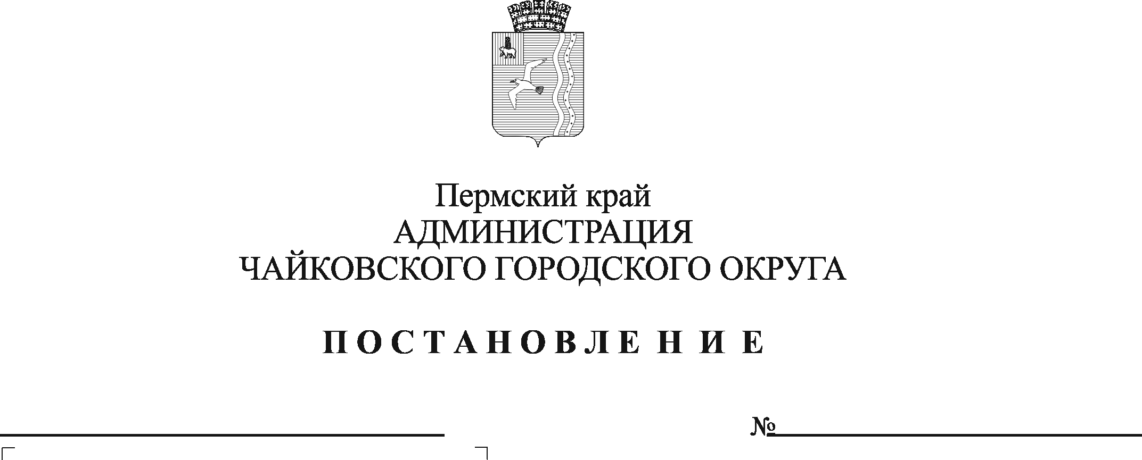
Об утверждении прилагаемых изменений, которые вносятся в муниципальную программу «Территориальное развитие Чайковского городского округа», утвержденную постановлением администрации города Чайковского от 21.01.2019 № 14/1

В соответствии со статьей 179 Бюджетного кодекса Российской Федерации, Устава Чайковского городского округа, решением Думы Чайковского городского округа от 23 декабря 2020 г. № 438 «О бюджете Чайковского городского округа на 2021 год и на плановый период 2022 и 2023 годов», постановлением администрации города Чайковского от 19 февраля 2019 г. № 249 «Об утверждении Порядка разработки, реализации и оценки эффективности муниципальных программ Чайковского городского округа»

ПОСТАНОВЛЯЮ:
1. Утвердить прилагаемые изменения, которые вносятся в муниципальную программу «Территориальное развитие Чайковского городского округа», утвержденную постановлением администрации города Чайковского от 21 января 2019 г. № 14/1 (в редакции постановлений администрации Чайковского городского округа от 08.08.2019 № 1370, от 19.11.2019 № 1833, от 04.03.2020 № 229, от 30.04.2020 №432, от 26.06.2020 №603, от 24.11.2020 № 1127, от 24.12.2020 №1263, от 16.03.2021 №217, от 29.04.2021 № 420).
2. Опубликовать постановление в муниципальной газете «Огни Камы» и разместить на официальном сайте администрации Чайковского городского округа.

3. Постановление вступает в силу после его официального опубликования.

Глава городского округа –
глава администрации
Чайковского городского округа Ю.Г. Востриков

УТВЕРЖДЕНЫ
постановлением администрации

Чайковского городского округа
от ___________ № _____

Изменения,
которые вносятся в муниципальную программу
«Территориальное развитие Чайковского городского округа»

1. В паспорте муниципальной программы «Территориальное развитие Чайковского городского округа» (далее - Программа) позицию:
Объемы бюджетных ассигнований | Источники финансирования Расходы (тыс.руб.)  2019 год (факт) 2020 год (факт) 2021 год (план) 2022 год (план) 2023 год (план) Итого  Всего, в том числе: 105045,61161 56810,46126 185679,95800 106469,36900 101198,37200 555 203,77187  Местный бюджет 43864,31452 47458,85987 129995,35800 49701,83800 52508,89600 323 529,26639  Краевой бюджет 51847,12495 9351,60139 55684,60000 56767,53100 48689,47600 222 340,33334  Федеральный бюджет 9334,17214 0,00000 0,00000 0,00000 0,00000 9334,17214  Внебюджетные средства 0,00000 0,00000 0,00000 0,00000 0,00000 0,00000

изложить в новой редакции:
Объемы бюджетных ассигнований | Источники финансирования Расходы (тыс.руб.)  2019 год (факт) 2020 год (факт) 2021 год (план) 2022 год (план) 2023 год (план) Итого  Всего, в том числе: 105045,61161 56810,46126 208023,60300 100215,34400 101198,37200 571 293,39187  Местный бюджет 43864,31452 47458,85987 133184,61850 49701,83800 52508,89600 326 718,52689  Краевой бюджет 51847,12495 9351,60139 74838,98450 50513,506000 48689,47600 235 240,69284  Федеральный бюджет 9334,17214 0,00000 0,00000 0,00000 0,00000 9 334,17214  Внебюджетные средства 0,00000 0,00000 0,00000 0,00000 0,00000 0,00000

2. В паспорте Подпрограммы «Развитие системы газификации» позицию:
Объемы бюджетных ассигнований | Источники финансирования Расходы (тыс.руб.)  2019 год (факт) 2020 год (факт) 2021 год (план) 2022 год (план) 2023 год (план) Итого  Всего, в том числе: 50 773,20577 10397,90198 19530,79100 19829,51700 32012,47100 132 543,88675  Местный бюджет 12999,98109 5001,31585 19530,79100 6382,11200 9427,84900 53 342,04894  Краевой бюджет 28439,05254 5396,58613 0,00000 13447,40500 22584,62200 69 867,66567  Федеральный бюджет 9334,17214 0,00000 0,00000 0,00000 0,00000 9334,17214  Внебюджетные средства 0,00000 0,00000 0,00000 0,00000 0,00000 0,00000

изложить в новой редакции:
Объемы бюджетных ассигнований | Источники финансирования Расходы (тыс.руб.)  2019 год (факт) 2020 год (факт) 2021 год (план) 2022 год (план) 2023 год (план) Итого  Всего, в том числе: 50773,20577 10397,90198 20180,82800 19829,51700 32012,47100 133 193,92375  Местный бюджет 12999,98109 5001,31585 19752,79100 6382,11200 9427,84900 53 564,04894  Краевой бюджет 28439,05254 5396,58613 428,03700 13447,40500 22584,62200 70 295,70267  Федеральный бюджет 9334,17214 0,00000 0,00000 0,00000 0,00000 9334,17214  Внебюджетные средства 0,00000 0,00000 0,00000 0,00000 0,00000 0,00000

3. В паспорте Подпрограммы «Развитие системы водоснабжения и водоотведения» позицию:
Объемы бюджетных ассигнований | Источники финансирования Расходы (тыс.руб.)  2019 год (факт) 2020 год (факт) 2021 год (план) 2022 год (план) 2023 год (план) Итого  Всего, в том числе: 2310,32034 3 235,21129 98421,25900 59330,05500 41876,10400 205 172,94963  Местный бюджет 1445,82034 3 235,21129 42736,65900 16009,92900 15771,25000 79 198,86963  Краевой бюджет 864,50000 0,00000 55684,60000 43320,12600 26104,85400 125 974,08000  Федеральный бюджет 0,00000 0,00000 0,00000 0,00000 0,00000 0,00000  Внебюджетные средства 0,00000 0,00000 0,00000 0,00000 0,00000 0,00000

изложить в новой редакции:
Объемы бюджетных ассигнований | Источники финансирования Расходы (тыс.руб.)  2019 год (факт) 2020 год (факт) 2021 год (план) 2022 год (план) 2023 год (план) Итого  Всего, в том числе: 2310,32034 3 235,21129 116016,31400 53076,03000 41876,10400 216 513,97963  Местный бюджет 1445,82034 3 235,21129 45703,91950 16009,92900 15771,25000 82 166,13013  Краевой бюджет 864,50000 0,00000 70312,39450 37066,10100 26104,85400 134 347,84950  Федеральный бюджет 0,00000 0,00000 0,00000 0,00000 0,00000 0,00000  Внебюджетные средства 0,00000 0,00000 0,00000 0,00000 0,00000 0,00000

4. В паспорте Подпрограммы «Развитие системы теплоснабжения» позиции:
Целевые показатели подпрограммы | № п/п Наименование показателя 2019 (факт) 2020 (факт) 2021 (план) 2022 (план) 2023 (план)  1 Количество построенных, отремонтированных сетей теплоснабжения, км 0,228 0,539 0,120 0,156 0,156  2 Количество построенных (реконструированных) котельных, ед. 0 0 0 1 0
Объемы бюджетных ассигнований | Источники финансирования Расходы (тыс.руб.)  2019 год (факт) 2020 год (факт) 2021 год (план) 2022 год (план) 2023 год (план) Итого  Всего, в том числе: 25108,61694 10 707,58573 1531,4300 498,38000 498,38000 38 344,39267  Местный бюджет 3090,38925 6 752,57047 1531,4300 498,38000 498,38000 12 371,14972  Краевой бюджет 22018,22769 3955,01526 0,00000 0,00000 0,00000 25 973,24295  Федеральный бюджет 0,00000 0,00000 0,00000 0,00000 0,00000 0,00000  Внебюджетные средства 0,00000 0,00000 0,00000 0,00000 0,00000 0,00000

изложить в новой редакции:
Целевые показатели подпрограммы | № п/п Наименование показателя 2019 (факт) 2020 (факт) 2021 (план) 2022 (план) 2023 (план)  1 Количество построенных, отремонтированных сетей теплоснабжения, км 0,228 0,539 0,120 0,156 0,156  2 Количество построенных (реконструированных) котельных, ед. 0 0 1 0 0
Объемы бюджетных ассигнований | Источники финансирования Расходы (тыс.руб.)  2019 год (факт) 2020 год (факт) 2021 год (план) 2022 год (план) 2023 год (план) Итого  Всего, в том числе: 25108,61694 10707,58573 5629,98300 498,38000 498,38000 42 442,94567  Местный бюджет 3090,38925 6752,57047 1531,43000 498,38000 498,38000 12 371,14972  Краевой бюджет 22018,22769 3955,01526 4098,55300 0,00000 0,00000 30 071,79595  Федеральный бюджет 0,00000 0,00000 0,00000 0,00000 0,00000 0,00000  Внебюджетные средства 0,00000 0,00000 0,00000 0,00000 0,00000 0,00000

5. Приложение 8 «Сводные финансовые затраты и показатели результативности выполнения муниципальной программы «Территориальное развитие Чайковского городского округа» к муниципальной программе «Территориальное развитие Чайковского городского округа» изложить в новой редакции:

